**Отчёт недели русского языка и литературного чтения в начальных классах.**

С 23 ноября по 6 декабря проводилась неделя русского языка и литературного чтения. **Цель проведения недели:** повышение интереса учеников к русскому языку и литературному чтению.

**Задачи предметной недели:**1. Повышение интереса обучающихся к учебной деятельности.  
2. Помощь ученикам в раскрытии своего творческого потенциала.  
3. Формировать коммуникативные навыки, умение доказывать свои интересы интересам коллектива.

4.  Обучать детей самостоятельности и творчеству.  
Принцип проведения предметной недели – каждый ребенок является активным участником всех событий недели. Каждый учащийся может попробовать свои силы в различных видах деятельности: сочинять, писать, мастерить, фантазировать, выдвигать идеи, реализовывать их, рисовать, загадывать (придумывать) и разгадывать свои и уже существующие задачи и загадки.

Одним из путей повышения интереса к изучению русского языка и литературы является хорошо организованная внеклассная работа.

Все учителя начальной школы активно приняли участие в организации и проведении недели, вовлекли в творческий процесс и учащихся.При планировании предметной недели старались учитывать разную подготовку обучающихся, так как основная задача предметной недели – привлечь и заинтересовать каждого ученика.

В ходе недели были проведены следующие мероприятия

|  |  |
| --- | --- |
| **1-й день**  https://i.ytimg.com/vi/V-7DDjT6Lew/maxresdefault.jpg | https://img2.pngio.com/childrens-library-clip-art-lectura-infantil-kiss-transparent-childrens-library-png-920_1071.png   * **Открытие**   **НЕДЕЛИ**  **РУССКОГО ЯЗЫКА**  **( 1-4 класс )** |
| C:\Users\123\AppData\Local\Microsoft\Windows\Temporary Internet Files\Content.IE5\9I3WCZLI\MC900244315[1].wmf**2-й день** | * **Открытый урок в 2 «б»классе Басня Крылова «Стрекоза и муравей»** * **Конкурс чистописания «Почерк – 2020»** |
| **3-й день**  https://www.kindpng.com/picc/m/500-5008484_transparent-gold-cup-trophy-png-picture-clipart-png.png | * **Открытый урок в 4 «а»классе**   **«2 склонение имен существительных»**  **Игры на переменах**   * **«Угадай букву»** - 1 класс * **C:\Users\123\AppData\Local\Microsoft\Windows\Temporary Internet Files\Content.IE5\9I3WCZLI\MC900234083[1].wmf«Загадки»** - 3- 2 классы * **Конкурс «Комплимент»** - 4 класс |
| C:\Users\123\AppData\Local\Microsoft\Windows\Temporary Internet Files\Content.IE5\W0MPXUYL\MC900440424[1].wmf**4-й день** | * + **Открытые уроки**  1. **Л.Н.Толстой «Старый дед ивнучек» во 2 «а»кл.** 2. **Урок русского языка в 3 «б» кл.**    * **Внеклассное мероприятие по русскому языку в 3 «а»кл. «Мой верный друг –язык мой русский»** |
| https://abramovskoemku.ru/upload/iblock/7c0/7c0178c990ce1328943f20bbec87094a.png**5-й день** | **Виктарина по литературному чтению «Страна литературия» и мероприятие ко дню матери**  **в 4 «б» классе** |
| **6-й день**  https://fsd.multiurok.ru/html/2020/08/12/s_5f33ab4e08056/1507357_1.png | * **Подведение итогов.** * **C:\Users\123\AppData\Local\Microsoft\Windows\Temporary Internet Files\Content.IE5\9I3WCZLI\MC900234083[1].wmfДоклад «Особенности проведения русского языка в начальных классах»** * **Закрытие НЕДЕЛИ РУССКОГО ЯЗЫКА**   **НАГРАЖДЕНИЕ** |

Любой ученик должен найти себе дело по силам и интересам, так как принцип проведения недели: каждый ребенок является активным участником всех событий недели. 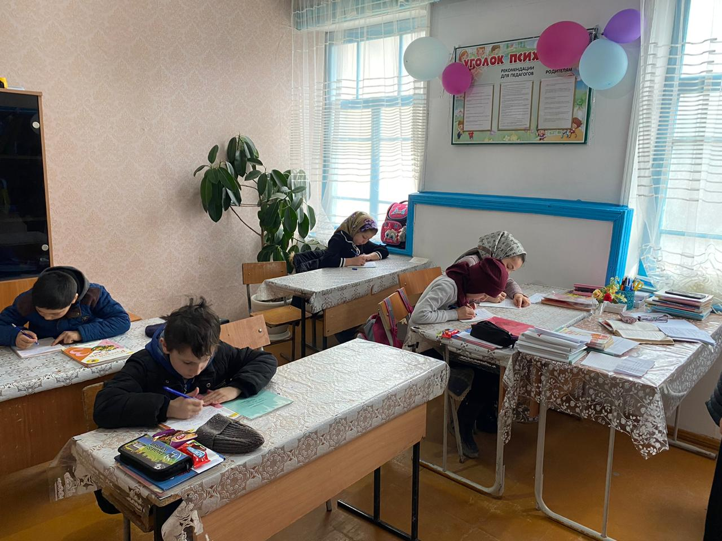

Все классы получили свои задания, определились со сроками. Первоклассники – самые маленькие участники недели русского языка и литературы , но и для них нашлась работа. Целую неделю ребята с увлечением выполняли предложенные задания, принимали участие в конкурсах. Принимали активное участие в конкурсах и играх, проводимых на переменах и во внеурочное время. Малыши очень старались.

В 2 -4 классах прошли конкурсы, открытые уроки по филологическому циклу. Материалы к мероприятиям были подготовлены и проведены силами педагогического коллектива. 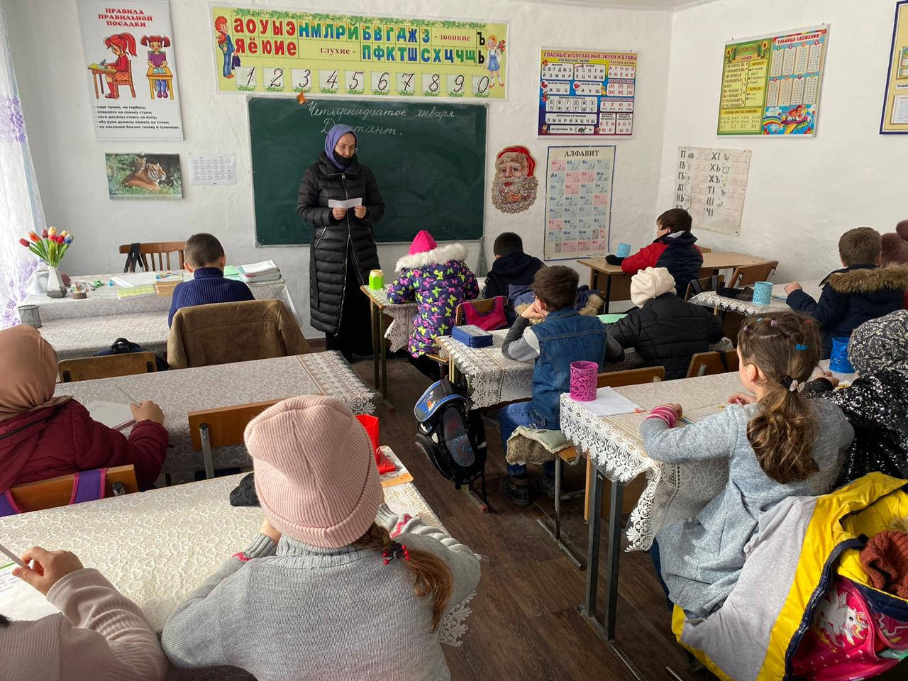

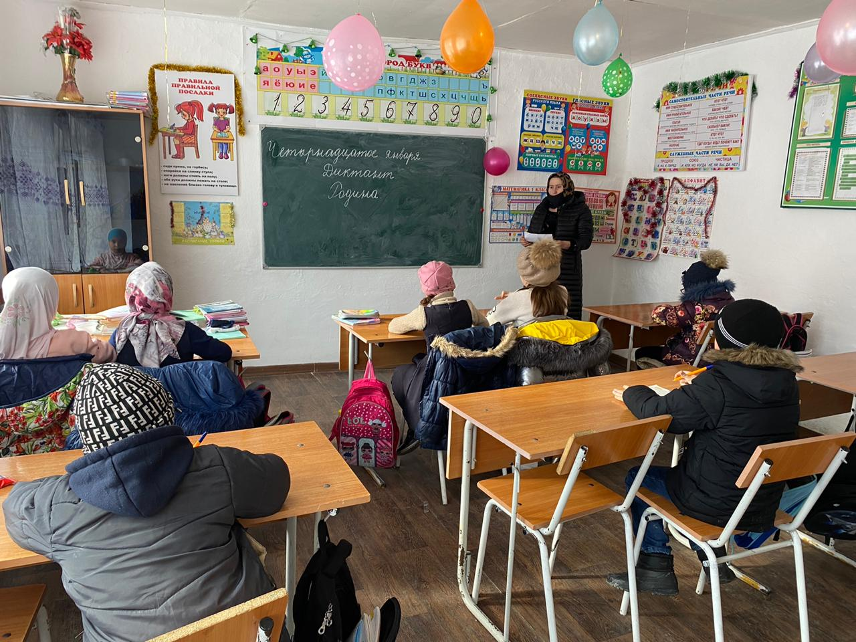

Учителя методического объединения имели возможность побывать на открытых уроках:

Во 2 б классе на тему «*Басня Крылова «Стрекоза и муравей***»** (учитель Камилова У.М.)

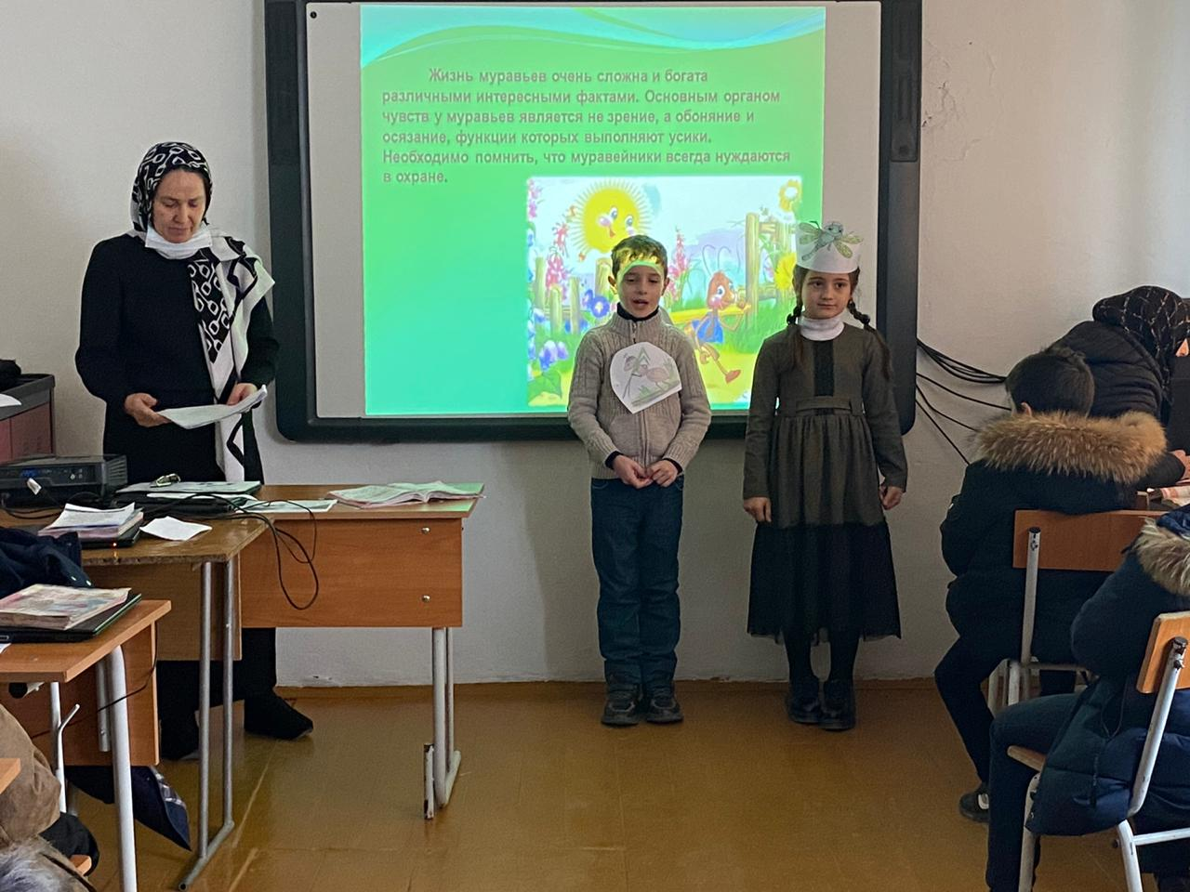

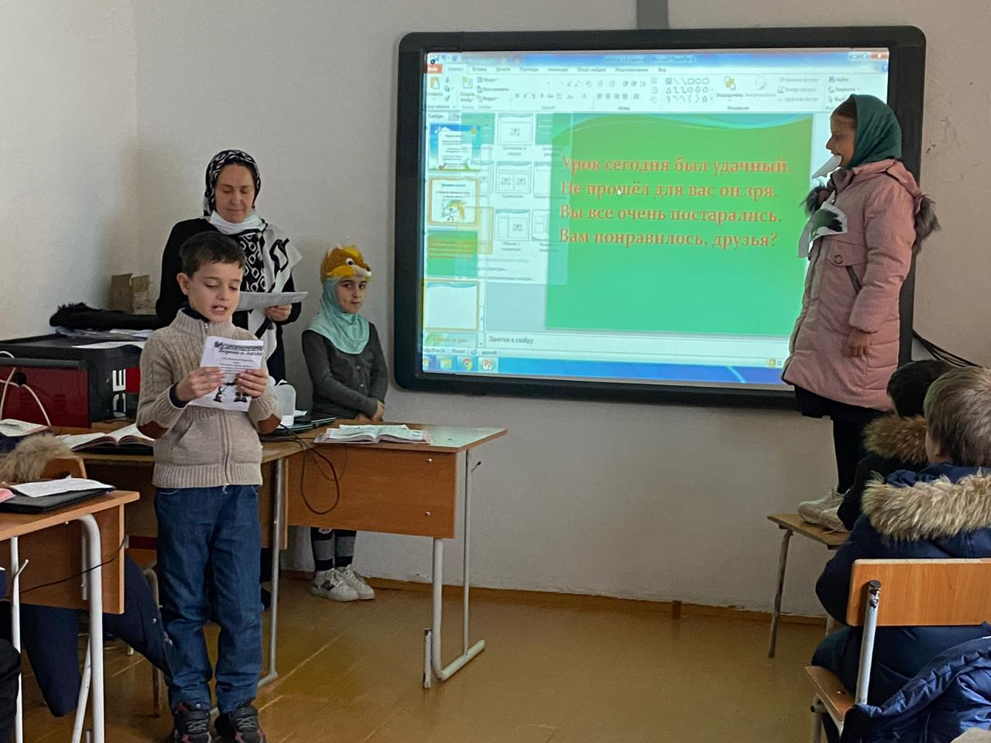

Во 2 «а»классе на тему :Л.Н.Толстой «Старый дед и внучек» . (Магомедмирзаева А.М.)

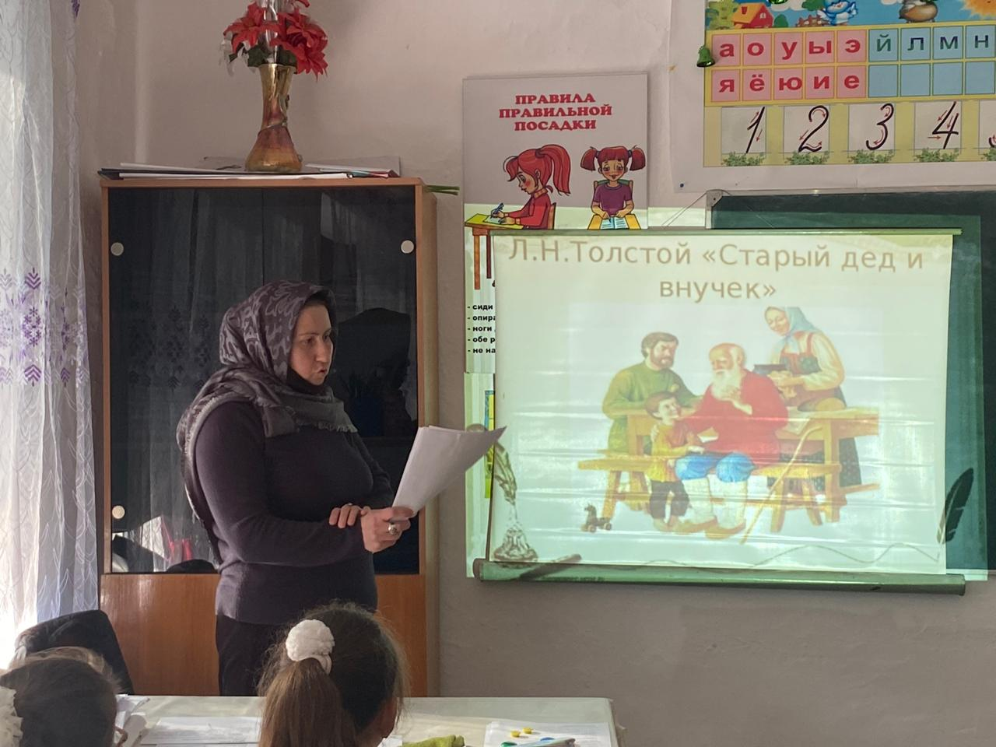

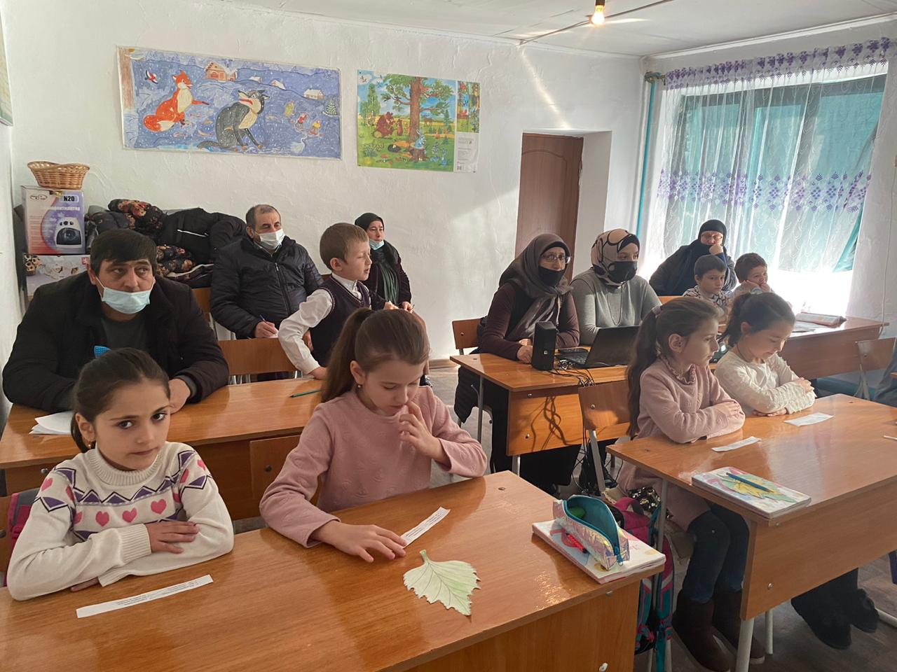

В 4 «А» классе на тему :*«2 склонение имен существительных» (Ахмедова Х.А.)* 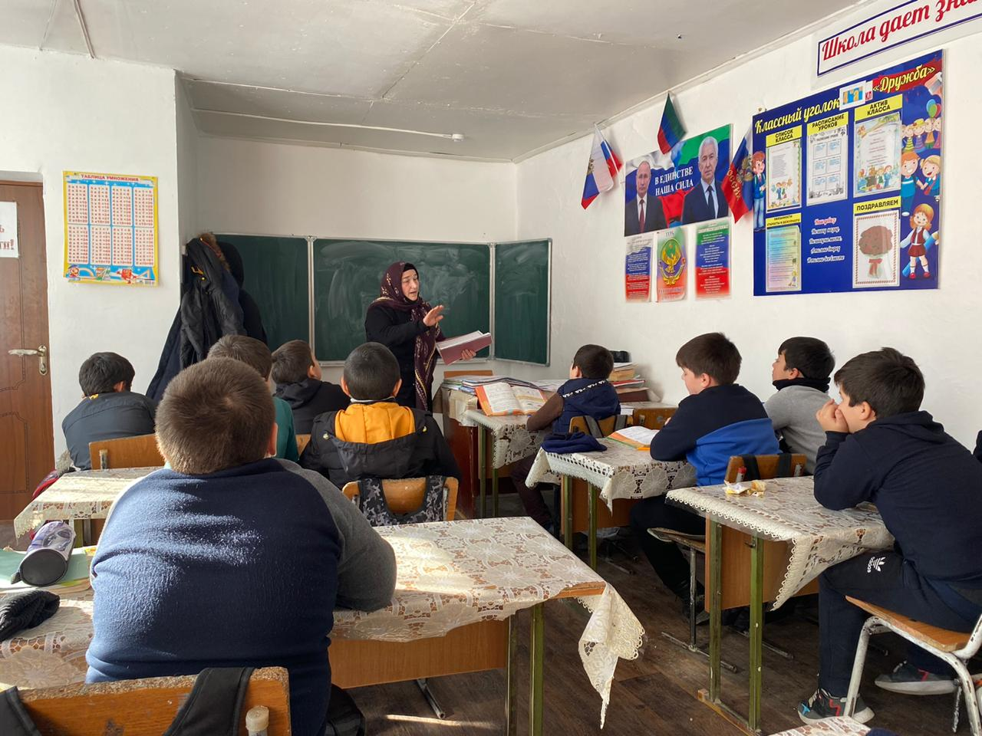

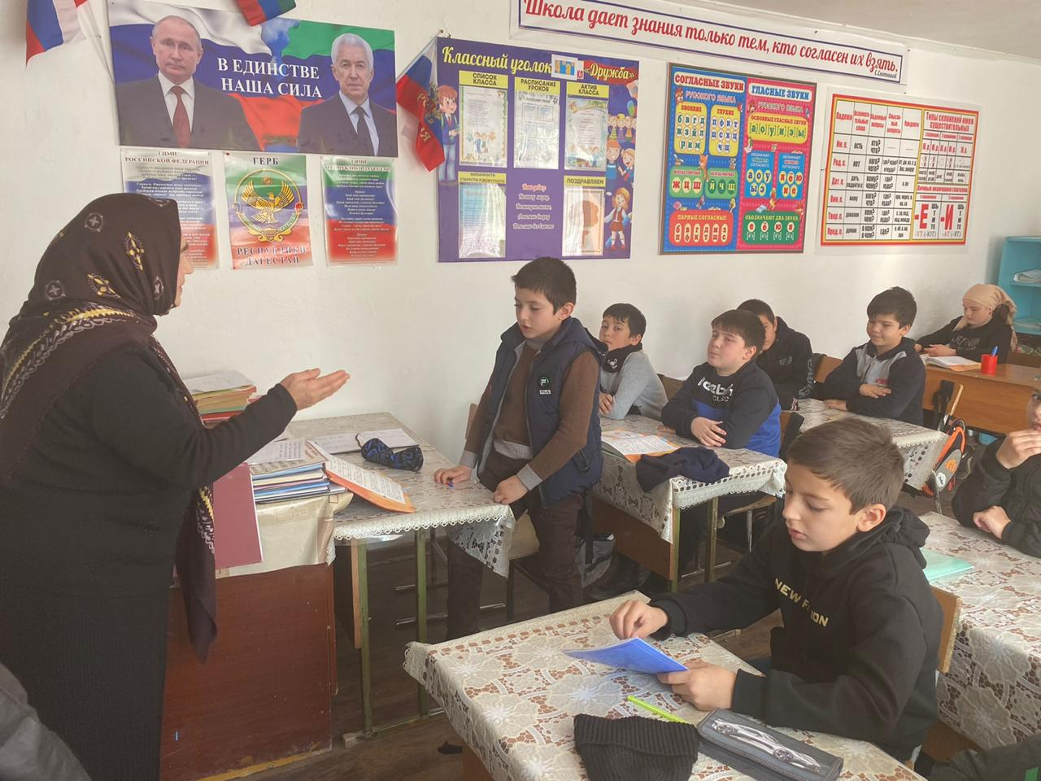

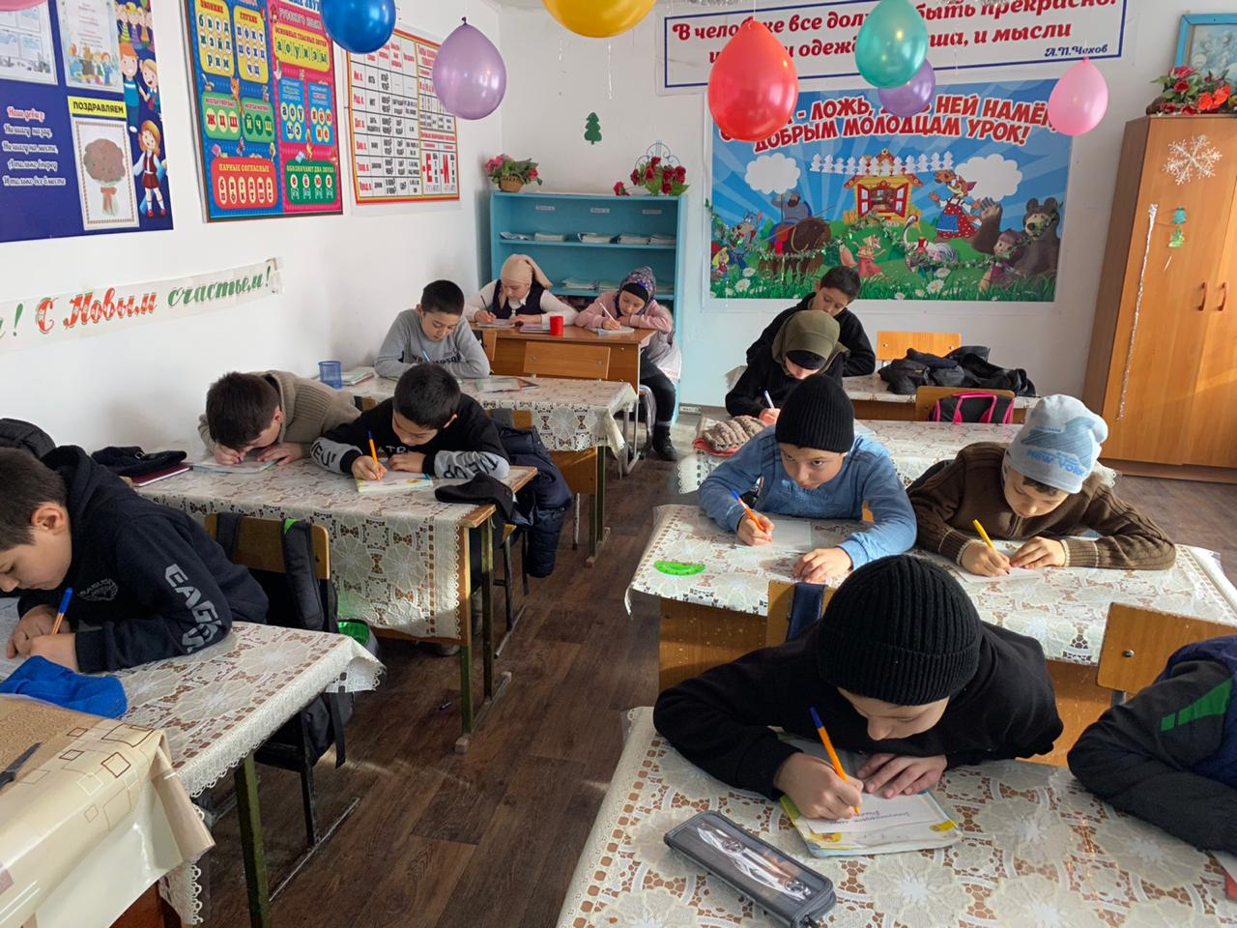

Урок прошёл на высоком методическом уровне. Большое внимание на уроке уделялось орфографической работе, обогащению словарного запаса обучающихся.

В 4 «б»  классе была проведена Виктарина по литературному чтению «Страна литературия» и мероприятие ко дню матери

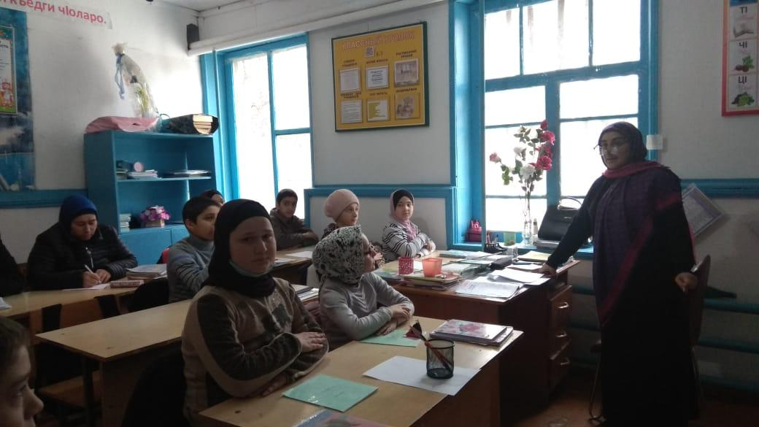

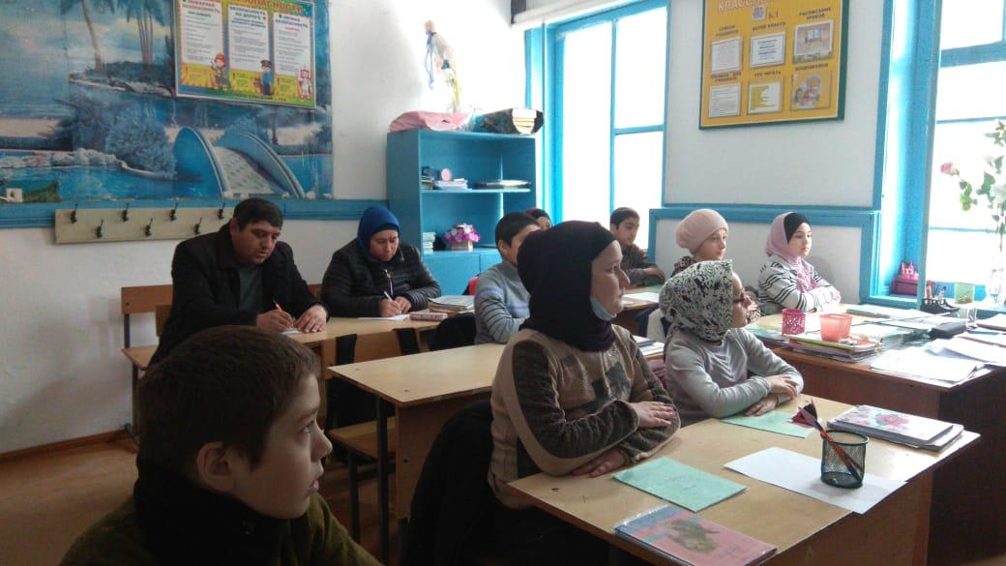

Приятным занятием для обучающихся начальных классов стала подготовка к литературному вечеру «Слово о маме». В течение недели младшие школьники учили стихотворения о маме, на уроках писали о ней мини-сочинения, репетировали школьные сценки. Много положительных эмоций получили родители и дети 4 «б» класса от мероприятия ко Дню матери. Праздник прошел в теплой дружеской атмосфере.

Все мероприятия были интересны, несли познавательную информацию.

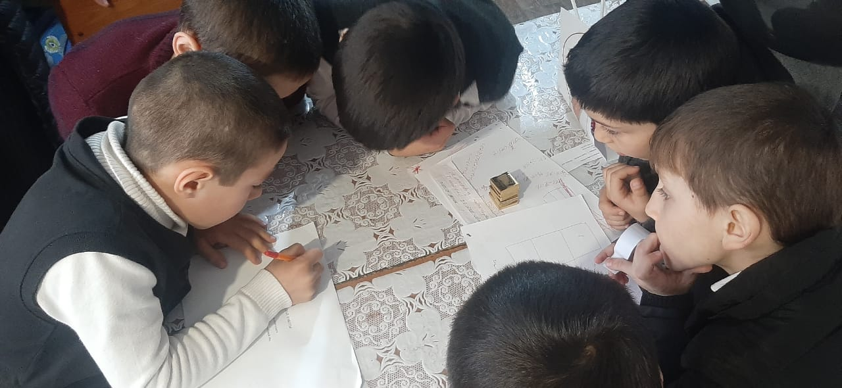

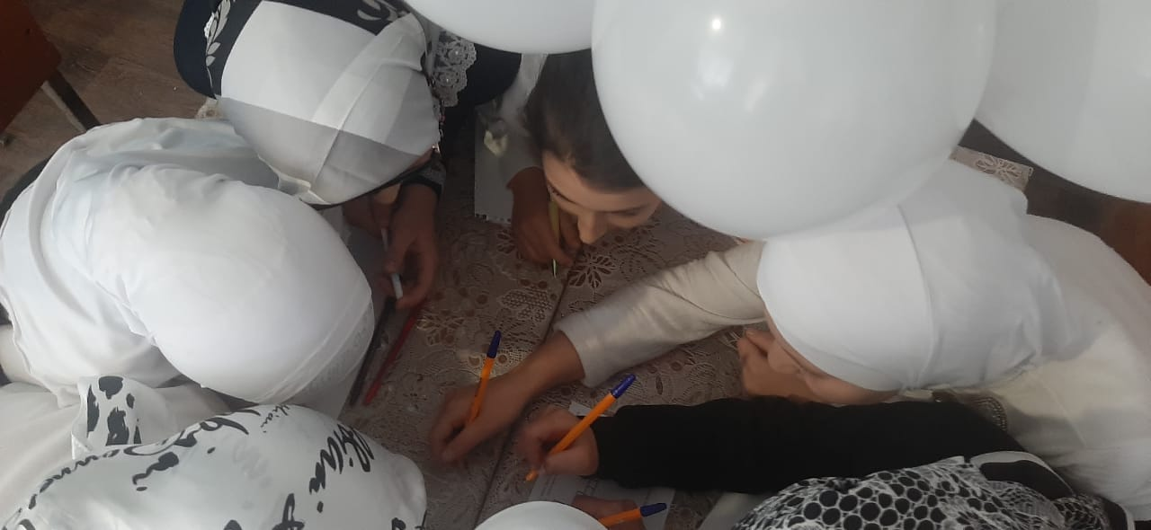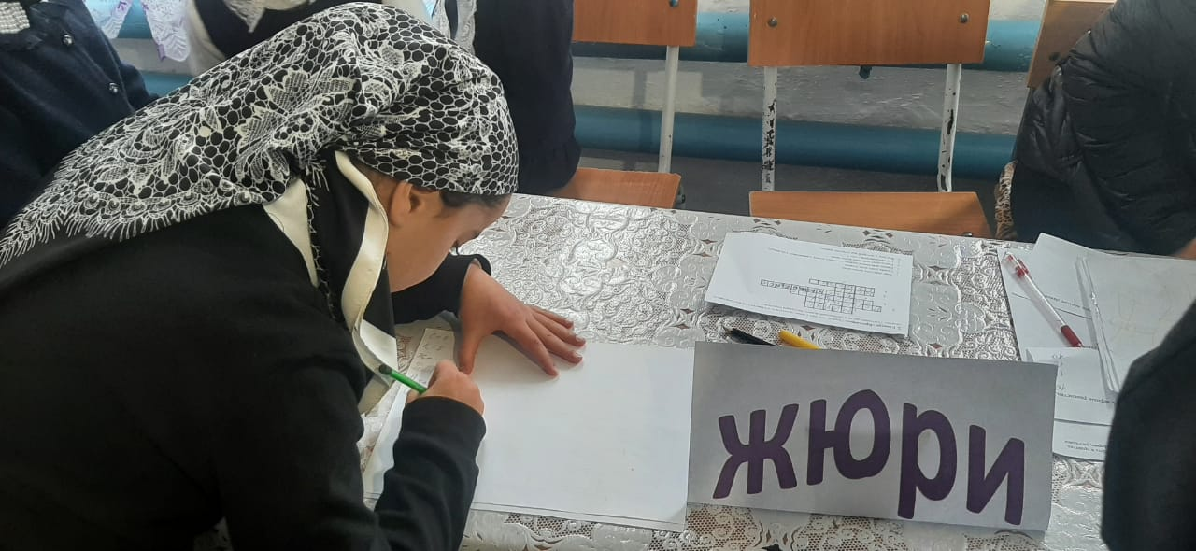

6 декабря на МО начальных классов были подведены итоги предметной недели



Неделя выдалась насыщенной и необычной. Обучающиеся начальных классов продемонстрировали свои знания по русскому языку и литературе. Каждый день этой недели вводил их в активную работу. Они смогли раскрыться и реализовать свои творческие возможности, а также показать коммуникабельность и умение сотрудничать со сверстниками. При подведении итогов за семестр победители и активные участники будут награждены грамотами. Хочется поблагодарить учителей начальных классов за помощь в организации и творческий подход в проведении недели русского языка и литературы.